**TRƯỜNG THCS TIÊN THẮNG – TOÀN THẮNG**

**TUYÊN TRUYỀN**

**THỰC HIỆN AN TOÀN GIAO THÔNG VÀ PHÒNG CHỐNG**

**TỆ NẠNXÃ HỘI CHO HỌC SINH**

Hưởng ứng năm an toàn giao thông 2024 với chủ đề *“Thượng tôn pháp luật để xây dựng văn hóa giao thông an toàn”*, đồng thời để giúp các em hiểu và có ý thức chấp hành khi tham gia giao thông và thực hiện tốt nguyên tắc giao thông: Không phóng nhanh vượt ẩu; không đi ngược chiều; không đi dàn hàng hai, hàng ba; cẩn thận khi rẽ phải, rẽ trái; khi đi bộ không dàn hàng ngang 3,4 người; đi đúng phần đường, làn đường quy định, khi qua đường phải nhìn trước, nhìn sau; đội mũ bảo hiểm đúng quy cách khi tham gia giao thông;phòng chống tệ nạn xã hội*.*

Thực hiện kế hoạch số 46/KH-THCS ngày 30/5/2024 về triển khai hoạt động hè 2024 của nhà trường, vào lúc 8 giờ 30 phút ngày 31/5/2024 tại điểm trường THCS Tiên Thắng-Toàn Thắng, Công an huyện Tiên Lãng, UBND xã Toàn Thắng, Công an xã Toàn Thắng và BGH nhà trường phối hợp tổ chức tuyên truyền pháp luật và kỹ năng khi tham gia giao thông, kỹ năng phân biệt, sử dụng mũ bảo hiểm và phòng chống tệ nạn xã hội.

Về dự hội nghị tuyên truyền có đồng chí Đại úy Nguyễn Hữu Thắng – Phó Đội trưởng, đồng chí Trung úy Nguyễn văn Hiếu cán bộ, báo cáo viên Đội cảnh sát giao thông trật tự, Công an huyện.

Lãnh đạo địa phương có đồng chí Vũ Văn Bản, Phó Chủ tịch UBND xã, các đồng chí Ban công an xã, đại diện đoàn xã Toàn Thắng.

Đại diện BGH có đồng chí Lương Văn thuẩn- Phó Bí thư chi bộ, Phó Hiệu trưởng, các thầy cô giáo chủ nhiệm và đông đủ 276 học sinh điểm trường, các ông bà PHHS và thanh thiếu niên đang sinh sống trên địa bàn Toàn Thắng.





**1. Phân biệt xe đạp điện và xe máy điện**

**a. Xe đạp điện:**

Xe đạp điện được thiết kế đơn giản, kiểu dáng gần giống chiếc xe đạp bình thường có gắn động cơ, pin, và bộ điều khiển, khối lượng tầm 40 kg trở xuống và còn có bàn đạp trợ lực cho hệ thống để khi xe hết điện người sử dụng có thể đạp để di chuyển. Xe đạp điện có công xuất trung bình 250W, vận tốc trung bình 25km/h.

**b. Xe máy điện:**

Xe máy điện có kiểu dáng tương đối giống xe máy nhưng hoạt động bằng động cơ điện, có khối lượng trên 40 kg, tuy nhiên do không có bàn đạp trợ lực nên khi xe hết điện thì không thể điều khiển được, đây cũng là điểm bất lợi của người dùng khi sử dụng xe máy điện.Xe máy điện có công suất trung bình 500W trở lên, vận tốc trung bình từ 35-60km/h.



1. **Độ tuổi điều khiển phương tiện:**

Người điều khiển xe máy điện phải **từ 16 tuổi trở lên**, còn xe đạp điện không quy định độ tuổi sử dụng.

Xe máy điện phải đăng ký cấp biển số để quản lý (tương tự xe mô tô), còn xe đạp điện thì không cần đăng ký.

**2. Đội mũ bảo hiểm an toàn và đúng quy cách phải tuân thủ theo những bước sau đây:**

*Bước 1:* Mở dây quai mũ bảo hiểm sang 2 bên, đội mũ lên đầu và kiểm tra xem mũ có vừa đầu không. Không đội mũ quá rộng so với đầu bởi khi đi xe máy mũ sẽ bị sụp xuống mặt hoặc lật ra phía sau, không đảm bảo an toàn khi tham gia giao thông.

*Bước 2:* Phải luôn cài quai mũ vì nếu đội mũ bảo hiểm mà không cài quai thì mũ sẽ không có tác dụng bảo vệ. Không cài quai mũ quá chật hoặc quá lỏng. Sau khi cài quay hãy thử nhét 2 ngón tay xuống dưới cằm. Nếu nhét được 1 hoặc 2 ngón tau là vừa. Nếu cài quai mũ lỏng cũng có thể bị lật khỏi đầu ra phía sau gáy và quai mũ sẽ vướng vào cổ, gây nguy hiểm khi xảy ra va chạm. Nếu cài quai mũ quá chật sẽ tạo cảm giác vướng víu, khó chịu khi điều khiển xe trên đường.



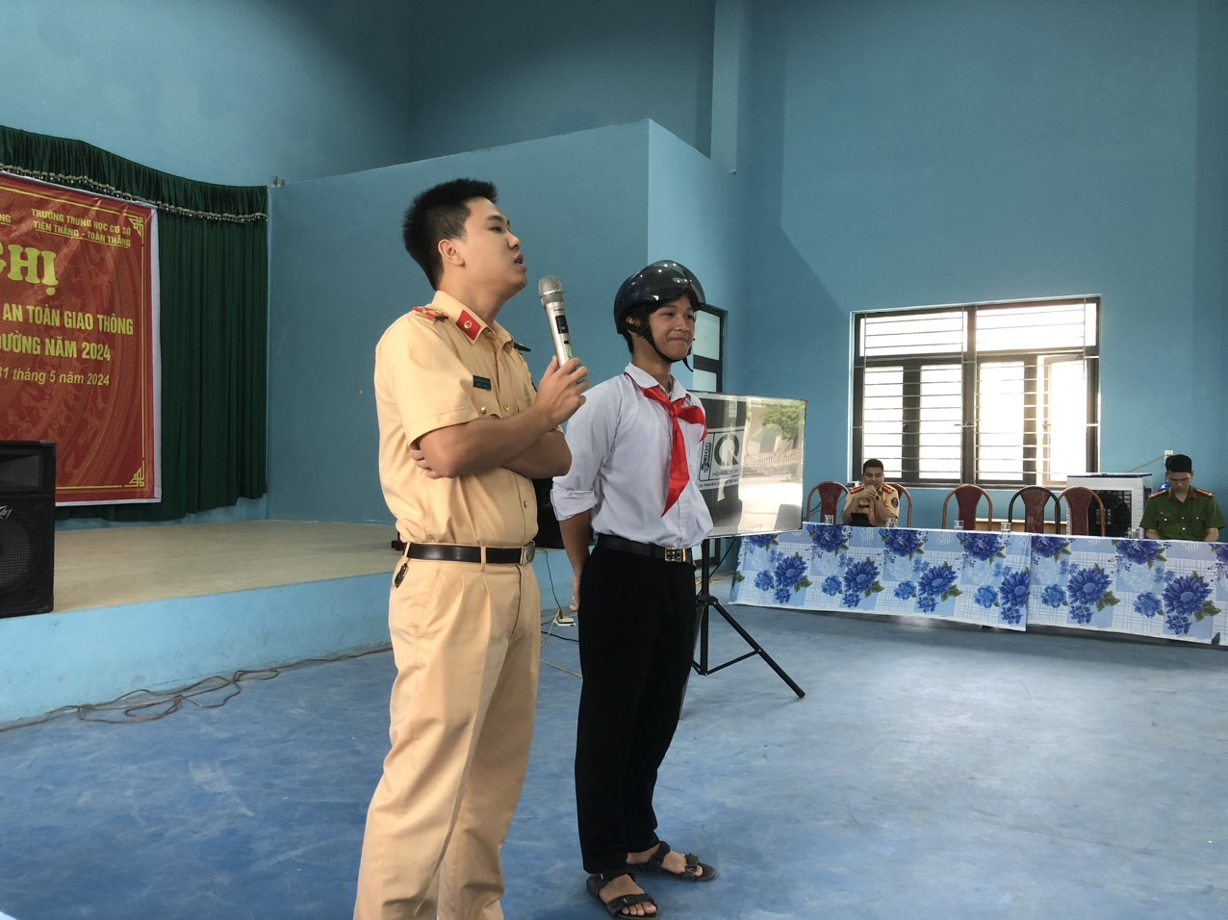

Hy vọng sau chuyên đề, các em có thêm nhiều kiến thức bổ ích và kỹ năng khi tham gia giao thông an toàn, kỹ năng nhận biết tác hại của thuốc lá, thuốc lá điện tử, tác hại của ma túy, mại dâm…

Chúc các em có kỳ nghỉ hè đầy vui vẻ, an toàn!

***Người viết bài tuyên truyền***

**Lương Văn Thuẩn – Phó Hiệu trưởng**